# Mise à jour Open Framework.

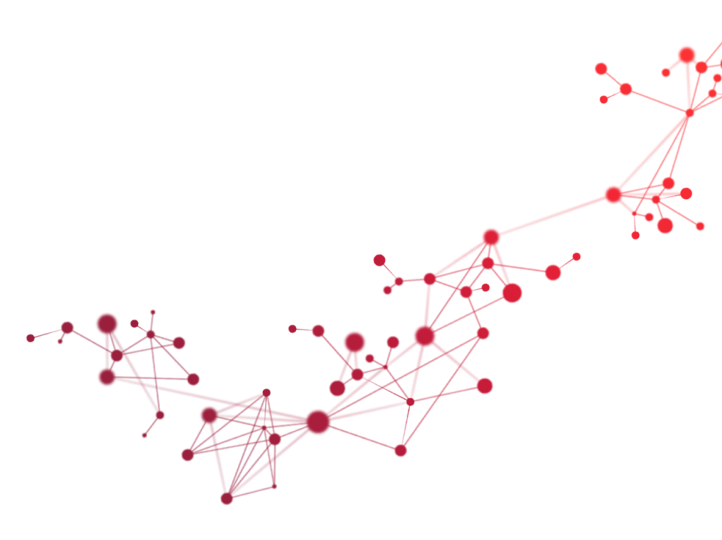

Alternant : Maxime ROSE.

Formation : Master 1 MIAGE, Université de Picardie Jules Verne

Entreprise : CGI

Titre : Analyste programmeur

Durée : 1 an (Septembre 2015 – Aout 2016)

Tuteur enseignant : L. Devendeville

Tuteur professionnel : A. Ramarojohn

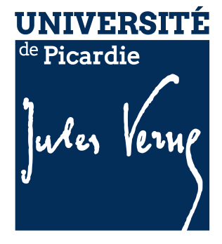

# Avant-Propos

Je voudrais tout d’abord remercier l’université de Picardie Jules Verne, qui m’a permis de réaliser cette année en alternance, très enrichissante pour moi, ainsi que tout le personnel enseignant. Et plus particulièrement Laure Devendeville, ma tutrice universitaire, qui m’a suivi le long de mon stage.

Je remercie également Adrien Ramarojohn, mon tuteur professionnel, pour le temps qu’il m’a consacré, ainsi que son aide et ses conseils. Ainsi que toutes les autres personnes de l’équipe, et CGI, qui m’ont permis d’associer le travail et la bonne humeur.

Table des matières

Mise à jour Open Framework. 1

Avant-Propos 2

Présentation de l’entreprise 4

Introduction 5

Le sujet de stage 6

Le stage en détail 7

Conclusion 8

# Présentation de l’entreprise

CGI (Conseillers en Gestion et Informatique), implanté dans 40 pays répartis en Amérique, Europe et Asie-Pacifique, trouve son siège social à Montréal. En France et au Luxembourg, CGI possède 21 bureaux, où travaillent 10 000 professionnels parmi les 68 000 dans le monde. Leurs clients s’étendent sur de nombreux secteurs, comme les finances les télécommunications et médias, les énergies, les *Transports Tertiaires et Industries, et le secteur public. (Voir ). 39 d’entre eux font partie du CAC 40. L’entreprise propose des services de conseils, d’intégration et d’outsourcing (sous-traitance).

CGI Nord est représenté par 410 professionnels, qui forment 6 business team.

Je fais partie de la business team des Nouvelles Technologies de l’Information et de l’Internet, et plus particulièrement de l’équipe IT-ToolBox. Cette équipe est composée de 8 embauchés, 2 alternants, et 5 stagiaires.

Figure 1 : Principaux clients de CGI Nord.

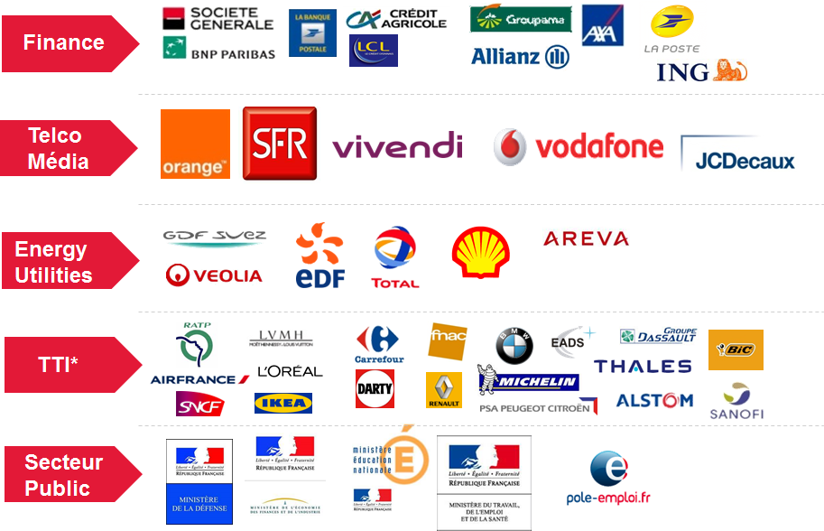

# Introduction

Etudiant en première année de master MIAGE à l'université de Picardie Jules Verne, j'ai effectué mon année en alternance chez CGI.

Cette entreprise étant mondiale, ça m’a rassuré au niveau de la stabilité professionnelle, et d’une éventuelle évolution de carrière dans cette entreprise. Et c’est ce pour quoi j’ai postulé chez CGI.

J'ai effectué mon stage de fin de licence dans cette même entreprise. J'avais une mission de développement web et applicatif, qui me correspondait bien. Pour cette année de master en alternance, j'ai pu poursuivre cette mission pour la mener à bien.

J’ai attendu de cette année d'approfondir mes connaissances sur de nouvelles technologies, d'apprendre des petites astuces pour mieux coder, et surtout de confirmer mon gout du travail en équipe.

Dans ce rapport, je vais vous présenter les différentes missions qui m’ont été attribuées………………[ résumé des parties ]………………...

.

# Le sujet de stage

Pour mieux comprendre ma mission, je vais vous expliquer le contexte.

Il existe une application nommée OpenFramework (OF) qui permet de collecter des flux dans le parc d’application d’une entreprise. Ce grand nombre de données sera stocké, puis analysé pour afficher, dans une interface web, des graphiques et des statistiques.

La version 3 de cette application semble avoir atteint ses limites au vu du nombre de données qui augmente de plus en plus. C’est pourquoi ma mission globale de stage était de participer à l’élaboration de la version 4 d’OF, qui sera doté de nouvelles technologies pour pallier à ce manque de performance.

Cette nouvelle version est découpée en 2 projets, un premier en Java et utilisant le Framework Spring Data, qui va collecter les flux venant d’un ESB[1], et les insérer dans le moteur de recherche, ElasticSearch. Le second projet est une application web utilisant AngularJS, qui va chercher les données dans ElasticSearch, pour les afficher dans l’interface web

# Le stage en détail

[ Le gros du rapport ]

# Conclusion

Ma mission correspondait tout à fait à ce que je recherchais, travaillé sur de nouvelles technologies, orienté web.

Le projet n'est pas terminé, et je vais pouvoir consacrer encore une année sur cette mission, pour pouvoir valider mon master MIAGE. Néanmoins, l'avancement de mes travaux satisfait mon tuteur.

Je sortirais de cette année grandi, grâce aux nombreuses compétences que j’ai acquises, aussi bien techniques que dans la gestion de projet ou le travail d'équipe. C’est important pour moi, pour ma poursuite d’étude, et mon plan de carrière.

CGI me conforte dans le choix de travailler dans l'informatique, et dans une SSII.

1. ESB : Entreprise Service Bus.